- Ve a la página de Credenciales en Google Cloud:
- 👉 https://console.cloud.google.com/apis/credentials
- En la lista que aparece abajo, busca la sección Cuentas de servicio (Service Accounts).
- Haz clic sobre el correo o el nombre de la cuenta de servicio que creaste (por ejemplo, bot-barberia@...).
- En la parte superior de esa nueva pantalla, haz clic en la pestaña CLAVES (o KEYS).
- Haz clic en el botón AGREGAR CLAVE $\rightarrow$ Crear clave nueva.
- Se abrirá una pequeña ventana: selecciona la opción JSON y haz clic en CREAR.
Se descarga un archivo json
Cambiar
Barber email
Calendar id
Email user
Todos por el correo nuevo
Copiar y pegar el texto en
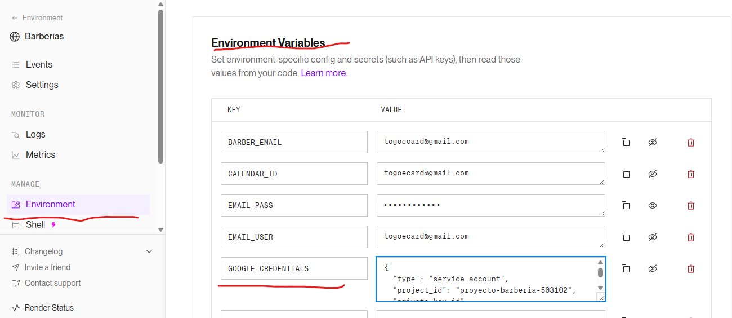
2. Invitar al Bot a tu Google Calendar
- Abre tu navegador e ingresa a Google Calendar.
- En la barra de la izquierda, verás la lista "Mis calendarios". Pasa el ratón sobre tu calendario (suele tener tu nombre o tu correo) y haz clic en los tres puntos verticales $\vdots$ que aparecen al lado.
- Haz clic en Configuración y privacidad.
- Desplázate hacia abajo hasta encontrar la sección "Compartir con personas o grupos específicos". Configurar y compartir
- Haz clic en el botón + Agregar personas.
- 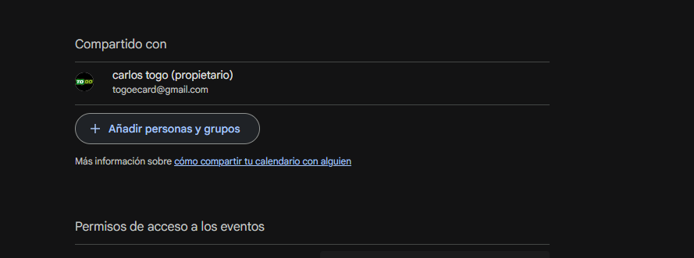
- En el cuadro que se abre:
  - Pega el correo largo que copiaste de tu credentials.json. el que dice client email
  - En la opción de Permisos, cámbialo a "Hacer cambios en eventos" (esto es vital, si lo dejas en "Solo ver", el sistema no podrá agendar las citas).

- Haz clic en Enviar.
3. Obtener tu ID de Calendario
- En esa misma pantalla de Configuración de Google Calendar donde estás parado, baja un poco más hasta la sección llamada "Integrar el calendario".
- Verás un campo que dice ID del calendario.
  - Si es tu calendario principal, el ID es simplemente tu propio correo de Gmail (ejemplo: tu_correo@gmail.com).
- Copia ese ID/correo. Ese es el valor que vas a pegar dentro de tu archivo .env en la línea CALENDAR_ID=....

Guardar en render y volver a lanzar

Guía Paso a Paso: Reconfigurar Google Calendar con el Nuevo Correo
Paso 1: Generar la Clave JSON (Credentials)
- Ve a la página de Credenciales en Google Cloud:
👉 console.cloud.google.com/apis/credentials
- En la lista, busca la sección Cuentas de servicio (Service Accounts).
- Haz clic sobre el correo o nombre de la cuenta de servicio (ejemplo: bot-barberia@...).
- En el menú superior, ve a la pestaña CLAVES (KEYS).
- Haz clic en AGREGAR CLAVE $\rightarrow$ Crear clave nueva.
- Selecciona el formato JSON y haz clic en CREAR (se descargará un archivo .json a tu computadora).
- Abre ese archivo .json con un editor de texto y copia todo su contenido.
Paso 2: Invitar a la Cuenta de Servicio a tu Google Calendar
- Entra a Google Calendar con el nuevo correo.
- En la barra izquierda, busca tu calendario en "Mis calendarios".
- Pasa el cursor sobre él, haz clic en los tres puntos verticales ($\vdots$) y selecciona Configuración y privacidad.
- Baja hasta la sección "Compartir con personas o grupos específicos" y haz clic en + Agregar personas.
- Pega el correo de la cuenta de servicio (el que aparece dentro de tu archivo .json en la propiedad "client_email").
- En Permisos, selecciona "Hacer cambios en eventos" (obligatorio para que pueda agendar).
- Haz clic en Enviar.
Paso 3: Obtener el ID de Calendario y Actualizar Render
- En la misma pantalla de Configuración de Google Calendar, baja a la sección "Integrar el calendario".
- Copia el valor del campo ID del calendario (si es el calendario principal, es tu propio correo de Gmail).
- Entra al dashboard de Render, ve a tu proyecto y entra a la pestaña Environment.
- Actualiza las variables con los nuevos valores:
  - BARBER_EMAIL: Tu nuevo correo.
  - CALENDAR_ID: El ID de calendario que acabas de copiar.
  - EMAIL_USER: Tu nuevo correo.
  - GOOGLE_CREDENTIALS (o la variable del JSON): Pega todo el texto del archivo .json descargado.
- Haz clic en Save Changes (Guardar cambios) y vuelve a desplegar la aplicación (Redeploy).

